2012年普通高等学校招生全国统一考试（广东卷）
文科综合
本试卷共10页，41小题，满分300分。考试用时150分钟
注意事项：1.答卷前，考生务必用黑色字迹的钢笔或签字笔将自己的姓名和考生号、试室号、座位号填写在答题卡上。用2B铅笔将试卷类型（B）填涂在答题卡相应位置上。将条形码横贴在答题卡右上角“条形码粘贴处”。
2.选择题每小题选出答案后，用2B铅笔把答题卡对应题目选项的答案信息点涂黑，如需改动，用橡皮擦干净后，再选涂其他答案，答案不能答在试卷上。
3.非选择题必须用黑色字迹钢笔或签字笔作答，答案必须写在答题卡各题目指定区域相应位置上；如需改动，先划掉原来的答案，然后再写上新的答案；不准使用铅笔盒涂改液。不按以上要求作答的答案无效。
4.作答选做题时，请先用2B铅笔填涂选做题的题号对应的信息点，再作答。漏涂、错涂、多涂的，答案无效。
5.考生必须保持答题卡的整洁。考试结束后，将试卷和答题卡一并交回。
一、选择题：本大题共35小题，每小题4分，共140分。在每小题列出的四个选项中，有一项是符合题目要求的。
- 剧烈太阳活动产生的太阳风吹袭地球，可能引起
A．卫星导航失败 B. 风力电厂增产
C. 生活耗能降低 D 人口迁移加快
2．海洋浮游植物通过光合作用与呼吸作用能够对大气中CO2浓度进行调节，有人称之为海洋“生物泉”作用，该作用可能
A．加快海洋流速 B. 缩小臭氧层空洞
C．减轻酸雨污染 D 缓解全球变暖
3．老少比=*100，表1是2009年四个国家人口统计数据，其中人口老龄化程度最高的国家是
A.波兰 B.西班牙
C.白俄罗斯 D.匈牙利
4.地球大气与海洋是相互作用的，下列作用过程及其结构符合事实的是
A. 输送给海洋，驱动洋
B. 海洋 输送给大气，形成信风
C.大气通过对流将臭氧输送给海洋，加重赤潮
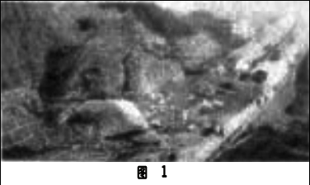
5．图1所示为我国东南部某地出现的灾害现场，其灾害类型是
A．滑坡
B．地面沉降
C．陨石坠落
D．泥石流
6．2012年春分日，我国甲、乙、丙、丁四地的日出时间（北京时间）分别为5：20，6：20，7：20，8：20.则四地的经度最接近的是
A．甲地 B．乙地 C．丙地 D．丁地
7．图2为某次长江洪水过程洞庭湖入，出湖径流量的变化。这段时间洞庭湖对长江洪水产生蓄积作用的时段是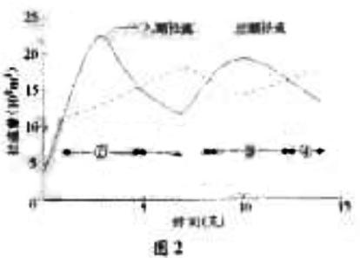
A．①② B．①③ C．②③ D．②④
8．为了规划鸟类自然保护区，在获取了不同鸟类的觅食半径等资料后，准确划定保护区范围可以采用的效率最高的技术手段是
A．手工绘图 B．GPS C．RS D．GIS
9．图3是某城市高铁站影响范围（半径2.5km）内，以车站为中心的不同圈层（以0.5km等间距划分）中三类企业数量的统计。由此可判断
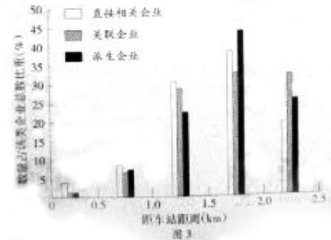
A．直接相关企业数量占该类企业总数比重，在距离车站0.5-1.0km圈层中最小
B．关联企业在各圈层中的数量，以 1.0-1.5km 圈层中最少
C．派生各圈层中的数量，由内圈到外圈先增后减
D．各圈层中三类企业的数量之和，由内圈向外圈依次减少
读高速公路与城市建成区空间关系示意图（图4），完成10-11
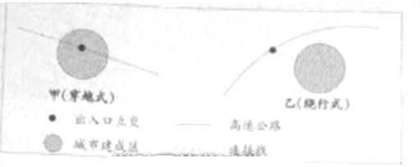
10 以下两种模式的高速公路对
  - 甲模式不占用城市建成区地
  - 乙模式需要占用城市建成区用地
  - 甲模式对城市建成区景观与环境的影响比乙模式大
  - 乙模式对城市建成区内部交通联系的影响比甲模式大
- 从高速公路与城市建成区关系的动态变化看，可推断
  - 城市化初期，高速公路遇到城市时一般会采用甲模式
  - 随着城市建成区不断扩展，乙模式有向甲模式演变的趋势
  - 在城市化快速推进时期，甲模式会消失
  - 大城市发展到成熟期，不会同时存在
12. 有学者认为在商代就可能出现了牛 ，对他最有力的证据是
A．商代遗址总出土了牛骨
B．《诗经》里有农耕生活的描写
C．孔子学生冉耕字伯牛，名字中有耕、牛二字
D．古文字学家发现甲骨文中有字成、牛牵引犁头府士状
13.“诸侯惟得衣食税租，不与致事”的现象反映了
A．分封制的巩固 B.中央集权的加强 C.宗法制的消亡D.君主专制的消弱
14.有人这样说当时的政治制度：如果宰相制尚未废除
A..限制君权。B.消弱相权C.实行君主立限制。D.废除三审六部制
15.图5为某时期的招贴画，从中可知
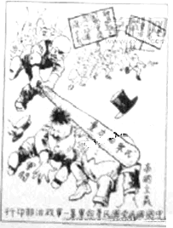
A．作者反对袁世凯独裁买国
B.作者宣传抗日民族统一战线
C.国民党从新诠释了三民主义
D五四运动有广泛的群众基础
16.“ 共产国际的领导同志都还担心我们离工人阶级太远了。我说我们在农村里经过长期斗争的锻炼，有毛泽东同志的领导，完全可以无产阶级化。共产国际的一些同志听了之后大哗，不以为然。”对这段话的正确理解是
A.中国工人阶级尚未登上政治舞台
B.共产国际反对农民参加中国革命
C.中国奉行独立自主的和平外交政策
D. 坚持马克思主义
17.第一届全国人民代表大会召开前夕， 群众 和讨论宪法草案的标语口号有
A.“为巩固新民主主义制度而斗争”
B.“坚持‘百花齐放，百家争鸣’的方针”
C.“争 社会主义在我国的完满实现”
D.“热烈庆祝社会主义的社会制度基本建立”
18.1521年有教皇代表与马丁·路德辩论说：信仰无法安稳地奠基于《圣经》，因为“《圣经》就像软蜡一样，可以让每一个人随兴所至地扭或拉”。他们的主要分歧在于
A.教会是否腐败
B.信仰是否必要
C.《圣经》能否作为信仰的基础
D. 能否仅仅依靠信仰
19.18世纪末19世纪初西方某文学流派“以艺术的方式描摹了这一特定时代人的激荡，亢奋而敏感、纤弱的心灵世界，展现了有着强烈个性欲望的自我”。其创作风格是
A.现实主义 B.浪漫主义 C.古典主义 D.理性主义
20.“新的力量和新的学说已经兴起，向19世纪正统的自由主义挑战。乌托邦式的以及其他的社会主义者已经发射了若干小排炮，现在轮到大炮开火了。”“大炮”是
A.启蒙思想 B.生物进化论 C.社会科学主义 D.空想社会主义
21.罗斯福新政时期美国政府鼓励的行为有
A. 工人待遇
B. 美国就业
C.老百姓把钱存在家里
D.农场主扩大生产规模
22.有学者说：“苏联制度的设计用意，在于尽快将一个极落后，开发度极低的国家，早早送上工业化的大道……尽管这个制度极其缺乏效率，极其浪费，却毕竟达到了上述目标。”据此可知该学者
A.认为斯大林模式有合理之处
B.赞同列宁的新经济政策
C.客观评价了战时共产主义政策
D.否认赫鲁晓夫改革的必要性
23.1962年法国某报纸说，戴高乐总统应该时刻准备亮出特有的大量美元这张外交王牌，通过向美国购买黄金而对其施压。美国政府对此颇为重视，认为“法国持有的美元所 政治问题，也是一个 ”反映了
① ② ③布雷 森林体系面临挑战 ④法国抵制马歇尔计划
24.《汉书·食货志》记载：“籴（dí，买进谷物）甚贵。伤民：甚贱，伤农。”近期，“ 大葱”、“卷心菜八分一斤愁坏菜农”登报道也时有所见。这说明
A。农产品的价格变化由流通环节决定
B。农产品的价格应调控在合理的范围内
C。农产品“好货不便宜，便宜无好货”
D。农产品的价格波动由价值变动引起
25.以下是三种投资方式的风险-收益比较示意图，不考虑其它因素，表达合理的是
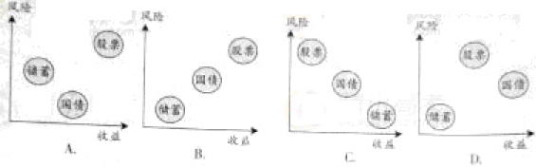
26.对图6解析正确的是
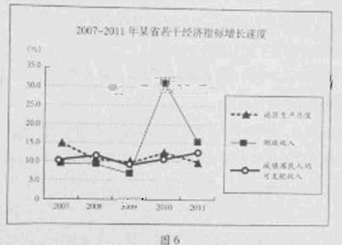

A该省财政收入是随着居民收入水平的增长而增长的
B 该省地区生产总值应与 增长
C 该省财政收入的比重过大 增加
D 该省财政收入快速增长是地区生产总值增长的基础
27.近年来，广东某市委市政府以城乡社区民主自治和社会组织“自立、自主、自律”发展为两大着力点，推动法律、体制、能力三大建设。形成了“党委政府为主导、社会组织为主体、人民群众为主人”的社会管理新机制，受到当地居民的支持和拥护。这说明
①城乡社区自治组织和社会组织获得了行政权力
②新机制使政府、社会与公民的关系定位更合理
③人民当家作主是社会主义民主政治的根本保证
④新机制有利于调动公民参与社会管理的积极性
A②④ B②③ C①④ D①③
表2011年工作总结部分内容
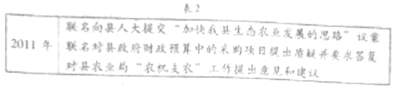
根据其内容，可以看出
A.人大代表有依法行政的义务。
B.该 提出意见并直接处理
C.人大代表有权监督政府的工作
D.该代表行使了提案权、审议权、问责权
29.在2011年世贸组织第八次部长会议上，各成员普遍认同加强世贸组织的作用，呼吁抵制贸易保护主义，但在多边贸易机制未来方向性问题上存在明显分歧，据此，以下分析正确的是
①各成员的地位是平等的，权利是对称的
②世贸组织推动国际分工和资源的全球配置
③各成员间的共同利益是国际合作的基础
④多边贸易机制的发展能消除竞争和冲突
A. B.①② C.②④ D.②③
30.雷锋精神激励了几代中国人，并传播到世界多个国家，被称赞为“全人类共同的精神财富”。这体现了文化
①既是民族的，也是世界的 ②源于实践，引导实践的发展
③能对社会发展产生深刻影响 ④对人的影响来自特定文化环境
A.①③ B.①④ C.②④ D.③④
31.广东某县依托葛洪等历史名人的文化遗产，致力于挖掘当地独特的中医药文化和宗教文化，力塑文化品牌。该县的这一做法是基于
①文化独特性是区域文化发展的基础 ②经济与文化的发展是同步的
③ 的基础上发展 ④ 有反作用
A.①③ B.③④ C. D.①④
32.在某报社“走基层、转作风、改文风”活动总结会上，与会人员分享了“接地气抓活鱼”、“一头汗两腿泥才能写出好新闻”等心得体会。这集中反映了
①一切从实际出发的工作要求 ②群众观点和群众路线
③量变引起质变的辩证过程 ④客观精神的外化和表现
A.①④ B.①② C.③④ D.②③
33.“苹果之父”乔布斯认为，产品应该能够“改变世界”，产品设计和制造的每个环节都要追求完美无瑕。这体现了
A.系统优化的方法
B.主观唯心主义的倾向
C. 产品改变世界的转变
D能力卓越是实现个人价值的必要条件
34.对图7漫画《 为荣》所示的文艺创作 是
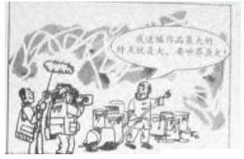
- 创作者坚持创新勇于创新的精神值得肯定
- 创作目的和动机违背了创作规律的客观性
- 错误的价值观对人的行为也具有导向作用
- 该作品的创作无法体现方法论的指导意义
A.①② B.①④
C.②③ D.③④
35.改革开放以来，农村学生科通过高考入学的“农转非”政策取得城镇户口。但近年来，随着农村土地综合效益的提高，城镇户口的吸引力逐渐下降，有些已办理“农转非”，的学生甚至有了“非转农”的念头。从哲学上看，这一现象的原因是
A.时代精神的精华发生了变化 B.主题的认识能力发生了变化
C.社会生活的本质发生了变化 D.社会存在发生了变化
二、非选择题：本大题共6小题，满分160分。
36.（29分）阅读下列材料，结合所学知识回答问题。
材料一：改革开放以来，中国国内生产总值年均增长率高大9.9％，2010年经济总量已位居世界第二。中国在短短30余年创造了西方200多年才有的经济奇迹。西方经济学界以苏联、东欧为参照，不能合理解释中国改革与经济高速增长并行的独特现象，特此称为“中国之谜”。
材料二：中国经济在创造奇迹的同时也存在一些问题，如盲目扩张产能和忽视流通的重要作用，导致了重生产、轻消费的倾向；居民收入增幅赶不上财政收入和企业利润的增幅，造成了重效率、轻公平的 高投入所维持的增长 形成了 局面。
材料三：在探索中国特色社会主义建设的道路中，中国人民不断战胜各种艰难险阻，进一步坚定了“不动摇、不懈怠、不折腾”的信念，凝聚了深化改革开放的共识。2012年2月，温家宝总理在广东调研时指出，20年前邓小平南巡关于“不改革开放只能是死路一条”的教导至今仍有深远的指导意义。
- 结合材料一，运用社会主义市场经济的相关知识，简析“中国之谜”的原因。（6分）
- 运用《经济生活》的相关知识，对材料二中的问题提出解决措施。（10分）
- 结合材料三，运用实践与认识的关系原理，分析“不改革开放只能是死路一条”的 其现实意义。（13分）
下列材料，结合所学知识回答问题。
近年来，各级财政部门加大对文化建设的投入，为推动文化的发展，满足人民群众精神文化需求“保驾护航”。2011年11月，财政部表示，今后将进一步落实各项扶持政策，支持加快经营性文化事业单位转企改制；继续探索政府购买服务的模式。充分调动社会各类文化机构提供公共文化服务的积极性；设立财政专项，支持中国文化“走出去”战略。
当前。我国文化 不断加强，但还存在较多 些国产电影因缺乏想象力、制作工艺粗糙、营销手段落后等，在国际电影界备受冷落。但文化“走出去”也不乏成功的例子，如中国交响乐团在德国演奏了改编制作的交响京剧《贵妃醉酒》，以德国人喜爱的形式充分展现了中国京剧的魅力。国 ，文化要“走出去”，更应“走进去”。
（1）运用政府责任和职能的相关知识，分析材料一。（12分）
（2）结合材料二，运用文化交流与文化创新的相关知识，谈谈对中国文化要“走出去”、更应“走进去”的认识。（11分）
五（23分）芸芸众生的日常生活是历史的重要内容。从中可见社会变迁的轨迹。阅读下列材料，结合所学知识回答问题。
材料一：16世纪，美洲的一种辛辣调味剂传入欧洲，为欧洲饮食带来新的味道。颇受欢迎，被称为“西班牙胡椒”。17世纪，欧洲人能够在餐桌上品尝到来自海外的美味，主要是荷兰人的功劳。
——据《欧洲文化史》等
材料二：“（清末）因工业之衰落日甚一日。尽试任人一家人，观其日常所服用 要品位奢饰品， 九。”
——《饮冰宣合集》
材料三：2005年底，美国财经记者莎拉发现，自己家里的鞋、袜子、玩具台灯等用品都产自中国，其他普通美国家庭亦大多如此。
——据《离开中国制造的一年》
（1）材料一描述的现象出现的历史背景是什么？（6分）
（2）材料二中的“旧工业”指什么？简要说明其衰落与工业革命的历史关联。(9分)
（3）材料三中莎拉发现的现象在上世纪五六十年代是无法想象的，为什么？中国产品 人普通美国家庭的 ？（10分0
概念的变化，可以为探究历史提供重要信息，阅读下列材料，结合所学知识回答问题。
材料一：在中国，对scienae的翻译经历了从“格致”到“科学”的用词变化。中国古代本有“科学”一词，如宋人文集中有“自学科之兴，世为士者往往困于一日之程文，甚至于老死而或不遇”之句。明末清初，受古代“格物致知”的影响，时人将scienae意译为“格致”。19世纪中叶后，“严格致，营制造者，乘时而起”，“格致”一词大量使用，19世纪末，梁启超等效仿日本的做法，将scienae译为“科学”，呼吁。民国初年，译作“赛园斯”的科学思想。
-----据《近代汉字术语创造的两种类型》等
材料二：随着“代议制民主”概念的星城和逐渐流传，民主概念发生了中国大的转化，不仅古代“直接民主”是“民主”，而且近代“间接民主”也是“民主”。随着后一种民主在实践中的不断扩展和完善，它几乎成了人们所知的西方民主的统一形成，日常使用的“民主”一词，指的已不是古代直接民主。
----据《美国革命时期民主概念的演变》等
（1）材料一中的中国古代“科学”一词与何种选官制度相关？程朱理学中“格物致知”的目的是什么？（4分）
（2）19世纪中叶以后，从“格致”到“赛因斯”，反映了中国向西方学习的内容经历了怎样的过程分析变化的原因
（3）结合材料二和所学知识，从西方民主政治发展的角度，简要分析“民主”概念变化的原因。（8分）
（4）从“经济”、“中学”、“粉丝”3个词中人选1个，说明其含义或用法的历史变化。（3分）
40.（28分）加拿大地广人稀，西南部地区地形发杂，欧肯那根河谷是世界著名的冰酒产地。根据加拿大西南部某地区示意图（图8），结合所学知识，完成（1）-（4）题。
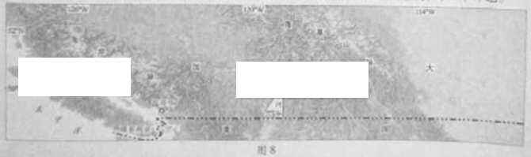
（1）维多利亚所在地气候类型的特点是________；位于草原地区的梅迪辛哈特气候类型是_____。（6分）
（2）从温哥华岛梅迪辛哈特，水平方向上自然景观主要表现为由森林到草原的变化，这体现了_______地域分异规律，其主要影响因素是______。
3.冰酒是由富含糖分的优质葡萄，成熟后在树上经自然冰冻，再采摘酿造而成。 这种自然冰冻葡萄的，分析其自然原因。（10分）
地区历史上由于过度开垦，加上连年干旱，植被破坏，土地资源退化。为应对这种危机，当地可能采取哪些措施？（8分）
处长江入海口的上海市，是我国重要的工业基地，近年来城市用地日益 地带的开发成为焦点。根据下列材料，结合所学知识，完成（1）~（5）题。
材料一：长江口及上海市区域示意图（图9）。
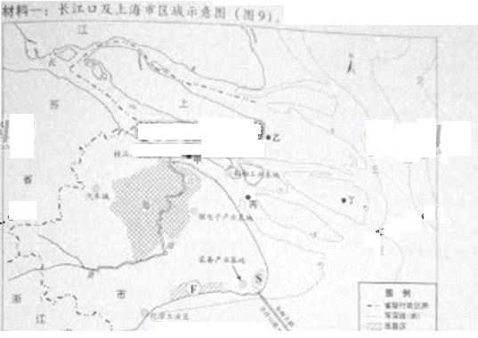
材料二：1987-2006年上海市F围垦区土地利用类型变化图（图10）。
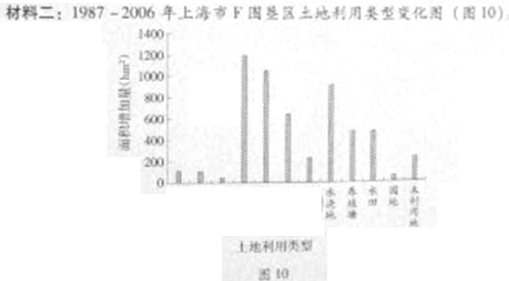
（1）甲、乙、丙、丁四处中，淤积作用明显的两处是__________和____________处，水深大于6m的是__________和____________处。（4分）
（2）1987-2006年上海市F围垦区面积增加量居前两位的土地利用类型是__________和____________处。（4分）
（3）上海市精品钢铁、化学和船舶工业基地（区）布局的总体特征是__________，影响微电子产业基地布局的最重要因素是__________。（6分）
（4） 外临近中国最大的集装箱港学山港，有铁路抵达和高速公路经过。目前上海市 处建设临港新城， 发展的有利条件。（6分）
（5）上海市在F围垦区内规划建设工业开发区，从可持续发展的 企业与开发区建设中应防止出现哪些问题？（8分）

